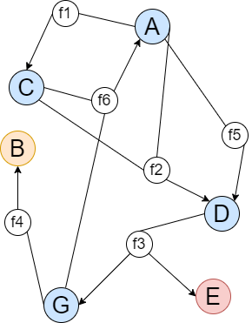

B1: Giao của các khóa: X= {ABCDEG} –{CDEGBA} = ∅

B2: Ta có X+ =∅ ≠ U. Vậy quan hệ có nhiều hơn 1 khóa

B3: Tính A+= ACDEGB = U là khóa

C+= C ≠ U; D+ = DEGB ≠ U, G+ = GB≠ U;

CD+ =CDEGBA=U, là khóa

CG+ = CGADEB=U, là khóa

DG+=DGBE≠ U

Vậy: khóa của quan hệ là A hoặc CD hoặc CG

A+, C+, D+, G+

~~AC, AD, AG~~, CD+ =CDEGBA=U, CG, DG=DGBE

ACD; ADG; CDG;ACDG

Bài 5.5

Cho R(ABCD), F={A → BC, B → C, AB → D},

- Tìm phủ tối tiểu Fc, Gc

**B1**: Tách PTH: A → BC 🡺 A → C, A → B

F1={ A → C, A → B, B → C, AB → D}

**B2:** Xét dư thừa vế trái: AB → D

trên F1={ A → C, A → B, B → C } ⊄ ⊆

A+ = ACB ⊇ B nên B dư thừa

B+ = BC , A ⊄ B+ = BC nên A không dư thừa

Vậy AB → D viết thành A → D

F2={ A → C, A → B, B → C, A → D}

B3: Xét PTH dư thừa

* Xét A → C trên F2={ A → B, B → C, A → D}

Tính A+ = ABCD ; D⊄ A+nên A → C dư thừa

* Xét A → B trên F2={ A → C, B → C, A → D}

Tính A+ = ACD ; B⊄ A+nên A → C, A → B, B → C, A → D

* Xét B → C trên F2={ A → C, A → B, A → D }

Tính B+ = B ; C⊄ B+nên **B → C không dư thừa**

Xét A → D trên F2={ A → C, A → B, B → C}

Tính A+ = BC ; D⊄ A+nên **A → D không dư thừa**

Vậy Fc = {A → B, B → C, A → D}

Q(ABCDEI),

G={A → C, AB → C, C → DI, CD → I, EC → AB, EI → C}